СОЕДИНИТЕЛЬНЫЕ ЧАСТИ
ИЗ КОВКОГО ЧУГУНА
С ЦИЛИНДРИЧЕСКОЙ РЕЗЬБОЙ
ДЛЯ ТРУБОПРОВОДОВ.
УГОЛЬНИКИ ПРОХОДНЫЕ
ГОСТ 8946—75

МЕЖГОСУДАРСТВЕННЫЙ СТАНДАРТ
Основные размеры

МЕЖГОСУДАРСТВЕННЫЙ

СТАНДАРТ
ГОСТ
8946-75
Взамен
ГОСТ 8946-59

СОЕДИНИТЕЛЬНЫЕ ЧАСТИ ИЗ КОВКОГО ЧУГУНА
С ЦИЛИНДРИЧЕСКОЙ РЕЗЬБОЙ ДЛЯ ТРУБОПРОВОДОВ.
УГОЛЬНИКИ ПРОХОДНЫЕ

Основные размеры
Ductile iron and steel fittings with
parallel thread for pipelines.
Union passage elbews. Basic dimensions.
МКС 23.040.60
Постановлением Государственного комитета стандартов Совета Министров СССР от 14.11.75 № 2901
дата введения установлена
01.01.77
Ограничение срока действия снято по протоколу № 2—92 Межгосударственного совета по стандартизации,
метрологии и сертификации (ИУС 2—93)
Настоящий стандарт распространяется на проходные угольники с углом 90° и 45° из ковкого
чугуна с цилиндрической резьбой для трубопроводов.
Стандарт полностью соответствует СТ СЭВ 3298—81.

(Введено дополнительно, Изм. № 2).
1а. Угольники с углом 90° должны изготовляться двух исполнений:
- — с внутренней резьбой;
- — с наружной резьбой.

(Введен дополнительно, Изм. № 2).
1. Основные размеры угольников с углом 90° должны соответствовать указанным на черт. 1 и в
табл. 1.
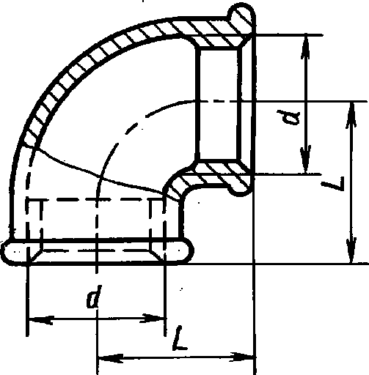
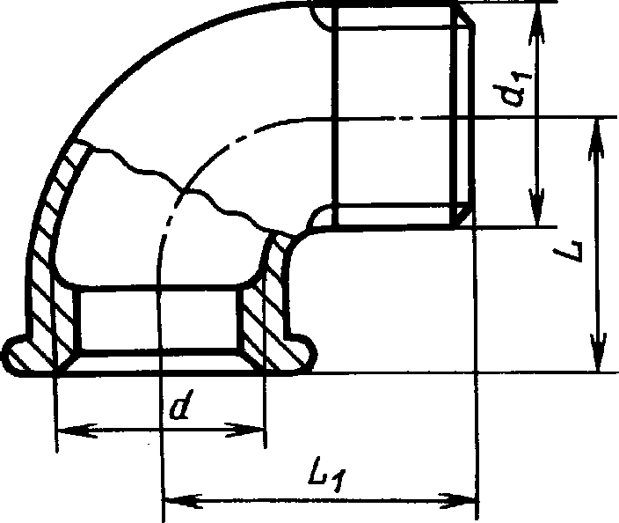
Исполнение 1 Исполнение 2
Черт. 1
Примечание. Чертеж не определяет конструкцию угольника.
Издание официальное Перепечатка воспрещена
Издание (сентябрь 2010 г.) с Изменениями № 1, 2, утвержденными в сентябре 1980г.,
марте 1983 г. (ИУС 11-80, 7-83).
© Издательство стандартов, 1975
© СТАНДАРТИНФОРМ, 2010
Условный  проход D_{y} | Резьба d | L | А | Масса без покрытия, кг, не более*
 |  |  |  | Вариант по ГОСТ 8944—75
 |  |  |  | 1 | 2
8 | G У₄ - В | 21 | 28 | 0,042 | 0,045
10 | G ³/₈ — В | 25 | 32 | 0,059 | 0,064
15 | G У₂ — В | 28 | 37 | 0,094 | 0,103
20 | G ³/₄ - В | 33 | 43 | 0,146 | 0,152
25 | G 1 - В | 38 | 52 | 0,229 | 0,241
32 | G 1 У₄ - В | 45 | 60 | 0,352 | 0,351
40 | G 1 У, - В | 50 | 65 | 0,494 | 0,438
50 | G 2 - В | 58 | 74 | 0,790 | 0,720
(65) | G 2 У₂ - В | 69 | 88 | 1,141 | 1,030
(80) | G 3 - В | 78 | 98 | 1,521 | 1,409
(100) | G 4 - В | 96 | — | 3,079 | 2,680
Размеры в мм
Таблица 1

* Для справок
Примечания:
- Угольники с D_{y}, указанными в таблице в скобках, применять не рекомендуется.
- Масса оцинкованных соединительных частей не должна превышать массу неоцинкованных более чем
на 5 %.
Примеры условных обозначений
Проходного угольника с углом 90° исполнения 1 без покрытия с D_{y} = 40 мм:
Угольник 90 - 1-40ГОСТ8946-75
То же, с цинковым покрытием:
Угольник 90-1-Ц-40ГОСТ8946-75.
(Измененная редакция, Изм. № 1, 2).
16. Угольники с углом 45° должны изготовляться двух исполнений:
- — с внутренней резьбой;
- — с наружной резьбой.
1в. Основные размеры угольника с углом 45° должны соответствовать указанным на черт. 2 и в
табл. 2.
Исполнение 1 Исполнение 2
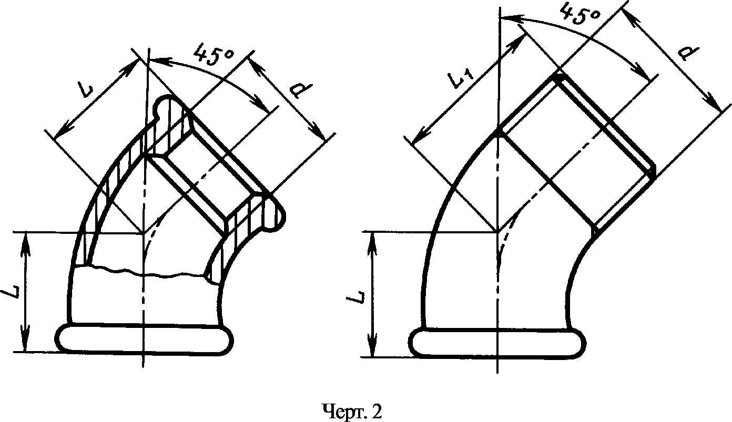

П римечание. Чертеж не определяет конструкцию угольника.
Условный проход 2>_{у} | Резьба d | L | h
10 | G % - В | 0 | 25
15 | G У₂ - В | 22 | 28
20 | G V₄ - В | 25 | 32
25 | G 1 - В | 28 | 37
32 | G 1 У₄ - В | 33 | 43
40 | G 1 У₉ — В | 36 | 46
50 | G 2 - В | 43 | 55
Размеры в мм
Таблица 2

Примеры условных обозначений
Проходного угольника с углом 45° исполнения 1 без покрытия с D_{y} = 40 мм:
Угольник 45°— 1-40ГОСТ8946-75
То же, с цинковым покрытием:
Угольник 45°-1-Ц-40 ГОСТ 8946- 75.
(Введен дополнительно, Изм. № 2).
2. Конструктивные размеры и технические требования — по ГОСТ 8944—75.

